**Суммативное оценивание за разделы «Математика 6 класс»**

**Вариант 1**

**Задание 1** График прямой пропорциональности проходит через точку (-4;8).

Запиши формулу прямой пропорциональности y=kx. Построй график этой зависимости. **( 3 балла)**

**Задание 2.** Пользуясь графиком движения всадника, определите:

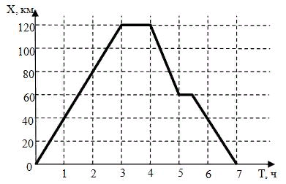

1) Сколько часов всадник был в пути?

2) Какова продолжительность каждой остановки?

3) Какова скорость движения всадника пути?

4) Какое расстояние проскакал всадник за последние 2 часа?

**( 4 балла)**

**Задания 3**. Какие из пар чисел (-1; 5), (5; – 1), (-1; -15) являются решениями уравнения 7х – 2у = 37? **( 3 балла)**

**Задание 4**  Решите систему уравнений: **( 5 балла)**



**Вариант 2**

**Задание 1** . График прямой пропорциональности проходит через точку (4;-8).

Запиши формулу прямой пропорциональности y=kx. Построй график этой зависимости.

**( 3 балла)**

**Задание 2**

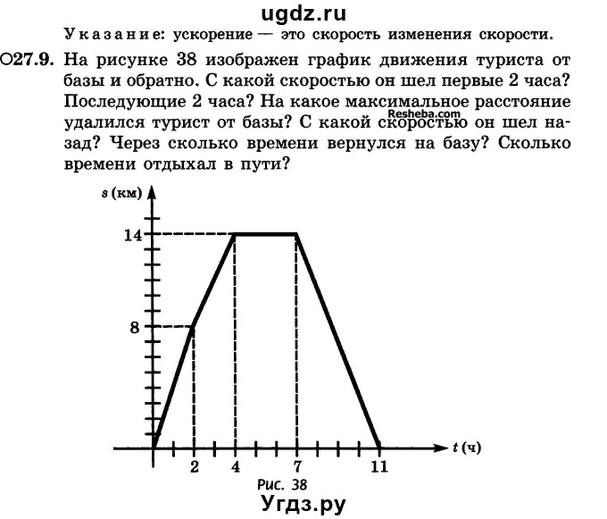

2. Пользуясь графиком движения туриста, определите:

1) Сколько часов турист был в пути?

2) Какова продолжительность остановки?

3) Какова скорость движения всадника на обратном пути?

4) Какое расстояние прошел турист в первые 2 часа?

**( 4 балла)**

**Задания 3**. Какие из пар чисел (5; 8), (10; 5), (4; -5), являются решениями уравнения 5х – 3у = 35? **( 3 балла)**

**Задание 4** Решите систему уравнений: **( 5 балла)**



|  |  |  |  |
| --- | --- | --- | --- |
| **Критерий** **оценивания** | **№** **задания** | **Дескриптор Обучающийся** | **Балл** |
| Записывает формулу и строит график прямой пропорциональности | 1 | находит значение *k* | 1 |
| записывает формулу прямой пропорциональности | 1 |
| строит график прямой пропорциональности | 1 |
| Решает задачи на определение зависимости между величинами, используя графики реальных процессов. | 2 | используя график, определяет время движения в пути | 1 |
| используя график, определяет продолжительность остановок | 1 |
| используя график, определяет скорость движения на обратном пути | 1 |
| используя график, определяет расстояние, пройденное всадником за определенное время | 1 |
| . Определяет решение линейного уравнения с двумя переменными | 3 | проверяет, что пара чисел является решением линейного уравнения с двумя переменными | 1 |
| выполняет действия с числами | 1 |
| выбирает пары чисел, являющиеся решением уравнения | 1 |
| Решает системы уравнений. | 4 | выбирает способ решения системы уравнений | 1 |
| выполняет алгебраические преобразования уравнений | 1 |
| находит значение переменной *х* | 1 |
| находит значение переменной *у* | 1 |
| записывает решение системы уравнений | 1 |
| **Всего** **баллов** |  |  | **15 баллов** |